PERSONAJE:

Nombre: 011 eleven
Imagen:
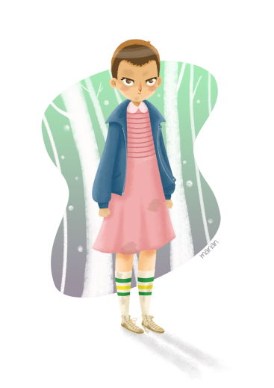
Poderes: tiene telequinesis o también llamado telepatía
Por que este personaje: es el principal de mi serie favorita
Si tuvieras sus poderes como los usarías: en mi vida cotidiana seria divertido
Ideología: no ha vivido mucho ya que su vida la paso en un laboratorio
Que vivió para ser ella: experimentos en el laboratorio
Vestimenta: usa un vestido rosa
Enemigos: los “bad guys”
Que cambiarias de tu personaje: mas civilizado
Que super poder te gustaría tener: telequinesis es divertida

